Проект познавательно-исследовательской деятельности с детьми средней группы .
На тему: «ЦВЕТНЫЕ ЛЬДИНКИ».
Участники проекта: дети средней группы, воспитатель Шахмаева Зиляра Шайхулловна.
г. Михайловск 2021г.
Место проведения проекта:
Муниципальное казенное дошкольное образовательное учреждение «Детский сад» 19 г.Михайловск.
Вид проекта :познавательно- исследовательский.
Продолжительность проекта: две недели ( 1декабря по 15 декабря 2021г)
Участники проекта : дети средней группы, воспитатель, родители.
Предмет исследования: вода и ее свойства.
Объект исследования: влияние холода на свойства воды.
Гипотеза: если мы подкрасим воду и заморозим ее, то получим цветные льдинки.
Цель проекта: знакомство детей со свойствами воды и ее характерными особенностями.
Задачи:
- формировать представления детей о свойствах (на морозе замерзает и становиться льдом; вода прозрачная и может быть разноцветной, если в нее добавить краску) и состояниях воды в процессе наблюдения за объектами неживой природы;
-способствовать умению устанавливать простейшие связи между свойствами воды, краски и температуры.
-развивать познавательный интерес; интерес к явлениям природы, обращать внимание на красоту зимнего периода.
-развивать внимание, мыслительную активность, умение делать несложные выводы.
-воспитывать у детей любознательность, дружеские отношения со сверстниками.
ОРГАНИЗАЦИОННЫЙ ЭТАП
Проблемная ситуация
Зимой отмечают самый яркий, веселый и любимый праздник детей и взрослых Новый год. Все люди на нашей земле готовятся к встрече Нового года. Украшают дома, улицы города. Как сделать участок нашего детского сада, нарядным и ярким? Чем можно украсить наш участок?
Вопросы для предварительного обсуждения:
-Какая погода чаще всего бывает зимой?
-Что происходит в природе зимой с речкой? Почему?
-Можно ли самим сделать лед?
-Возможно ли использовать лед для украшения двора, дома, нашего участка? Каким образом?
Предварительные виды деятельности с детьми и родителями:
-Просмотр развивающего мультипликационного фильма «Наступила зима», «Снежинки».
-Рассматривание льда из холодильника.
-Наблюдение за природными явлениями (снег, иней, сосульки, гололед, мороз и т.д.)
-Подготовка оборудования для опытов.
ДЕЯТЕЛЬНОСТНЫЙ ИЛИ ОСНОВНОЙ ЭТАП
Цель: Формировать представления детей о свойствах и состоянии воды: прозрачная, без цвета, без вкуса, подкрашенная, цветная, льется, мокрая. Как воду превратить в лед, как лед превратить в воду?
Экспериментально – исследовательская деятельность
ОПЫТ 1
Материалы и оборудование: емкости разного размера и формы , вода.
Емкости разной формы и размера предназначены для наполнения водой. Дети поочередно наполняют эти емкости. В ходе деятельности, с помощью воспитателя, обобщают, что воду можно переливать из одного сосуда в другой,- значит вода текучая, жидкая.

ОПЫТ 2
Материалы и оборудование: графин с питьевой водой, стаканчики.
Дети наливают воду в стаканчики и пробуют на запах. Дети делают вывод , что вода не имеет запаха.
ОПЫТ 3.
Материалы и оборудование: несколько прозрачных емкостей с водой (стаканы, кувшины, мелкие предметы (игрушки, детали от конструктора и т.д.)
Емкости с водой и набор предметов приготовлены для погружения предметов в воду. Дети опускают в прозрачные сосуды с водой разнообразные предметы и понимают, что эти предметы видны.
Вывод: Вода прозрачна, она не имеет цвета.
ОПЫТ 4
Материалы и оборудование: вода в прозрачных сосудах, гуашь или краски, кисточка, контейнеры из под яиц, формочки для песочницы, стаканчики, салфетки.
Воспитатель показывает детям, что вода может растворять различные вещества и менять при этом цвет. Растворяет в стаканчике гуашь красного цвета. Дети присоединяются к практической деятельности- эксперименту и самостоятельно растворяют в воле гуашь (краски) разных цветов. Дети рассматривают полученный раствор и делают вывод: вода меняет цвет от вещества, растворенного в ней.
ОПЫТ 5
Материалы и оборудование: емкость с цветной водой , контейнеры из под яиц, формочки для песочницы.
Воспитатель выносит подкрашенную воду на подоконник. На следующий день воспитатель заносит формочки в группу. Делается вывод, что вода замерзла и превратилась в лед. Лед в стаканчике оставляют в теплом месте, лед начинает таять и появляется вода. Воспитатель подводит детей к выводу о том , что лед может растаять от тепла и от тепла ладошек.
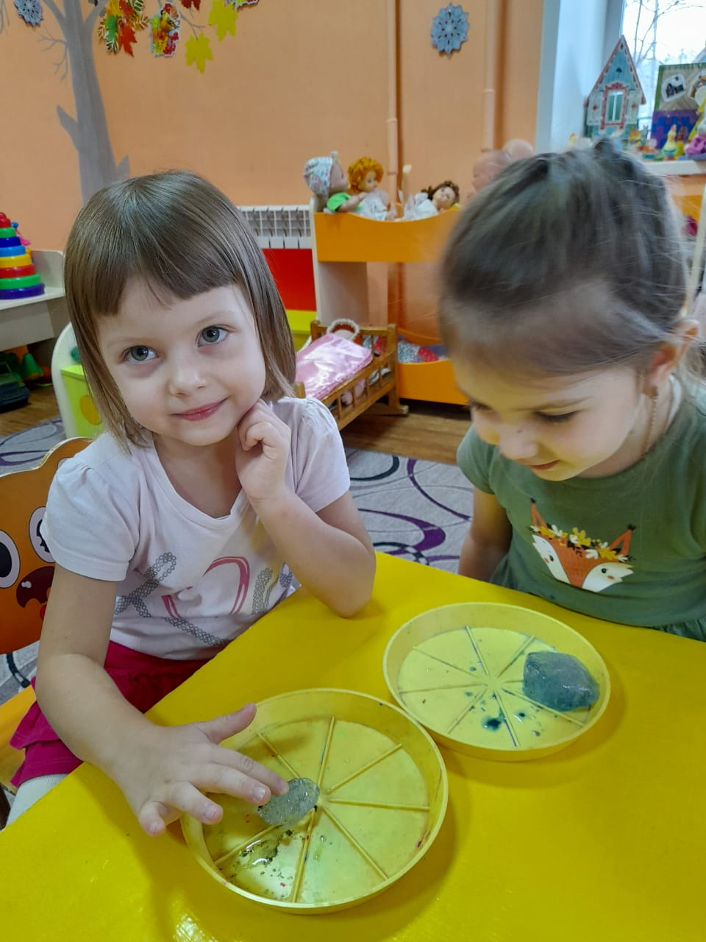
ОПЫТ 6
Материалы и оборудование: емкость с цветной водой , контейнеры из под яиц, формочки для песочницы, веревочки.
Воспитатель напоминает детям, что лед состоит из воды, а как он получается? ( Ответы детей: на морозе вода замерзает, получаются льдинки и т.д.). Следующий наводящий вопрос: как нашу цветную воду превратить в разноцветные льдинки? (ответы детей: разлить в формочки, вынести на мороз, подождать пока замерзнет и т. д.) В беседе дети предложили украсить участок «ледяными» фигурками и гирляндами из бус, так как подкрасили воду гуашью и красками. Воспитатель совместно с детьми на прогулке разливают цветную водичку по формочкам и опускают веревочки воду (приготовленные за ранее связанные в кольцо веревочки). В течении прогулки дети наблюдают, что происходит с водой что изменилось. Делают следующий вывод, что вода постепенно превращается в лед на морозе, и в вода в формочках превратилась в цветные льдинки.

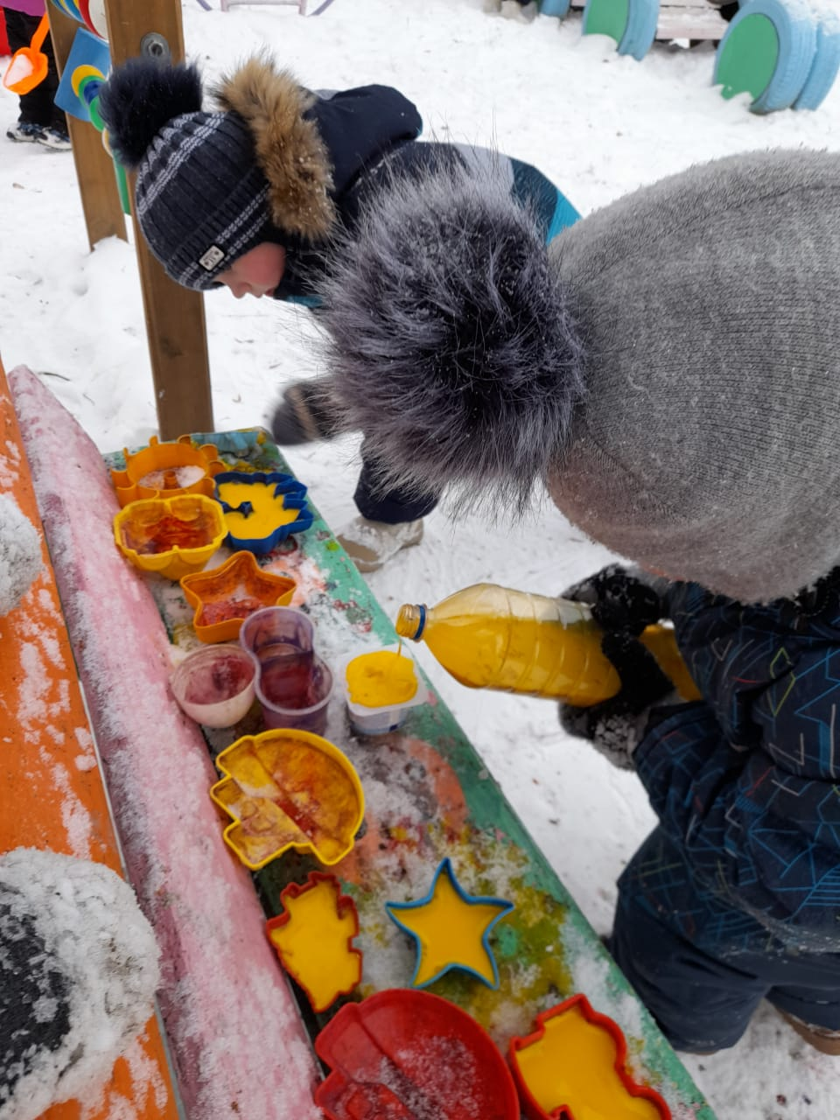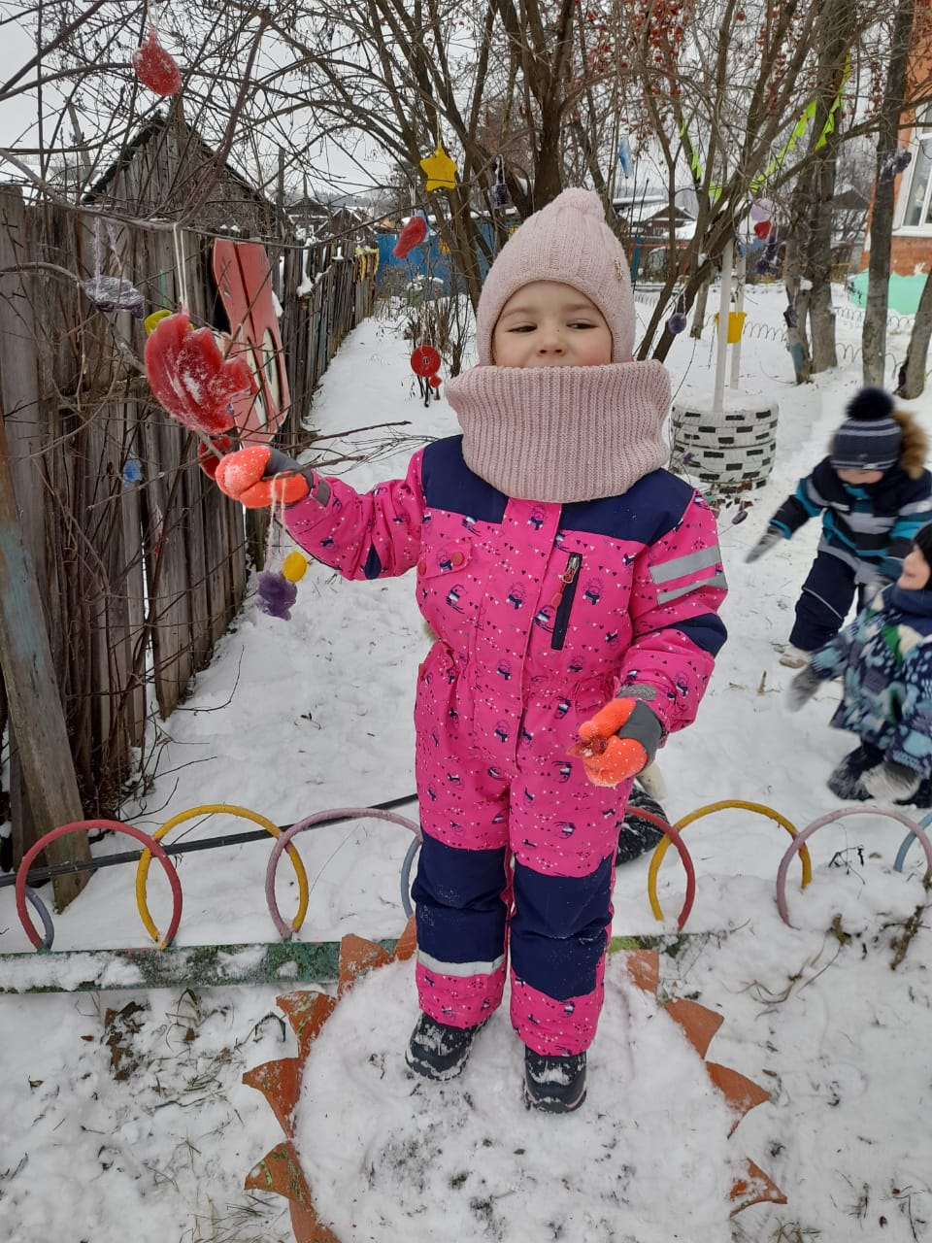

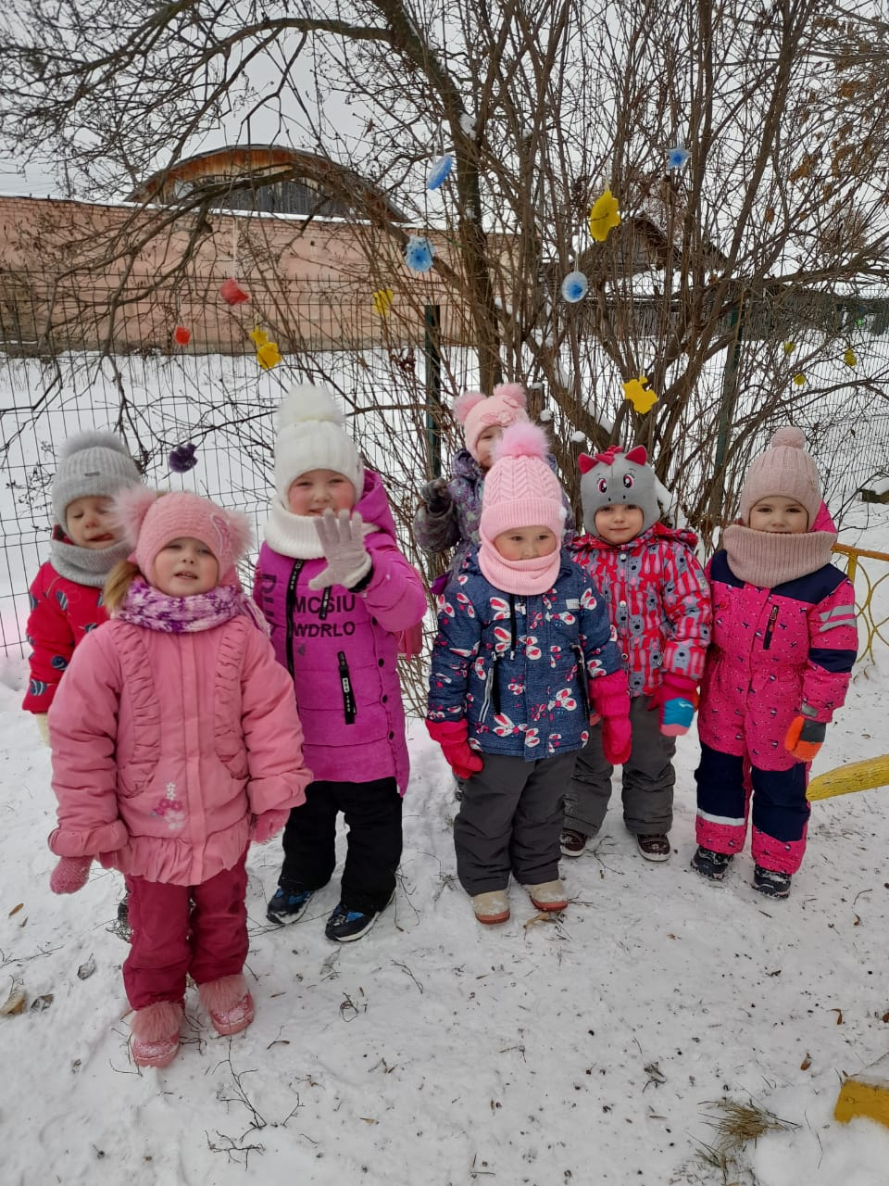

ЗАКЛЮЧИТЕЛЬНЫЙ ЭТАП
На заключительном этапе мы провели беседы «Как все было», «Что понравилось больше всего», «О каких свойствах воды мы узнали» и т.п. И дома решили сделать цветные льдинки и украсить свой двор.
ЗАКЛЮЧЕНИЕ
В результате исследования мы узнали:
- Вода растворяет в себе краску.
- Чем больше краски, тем насыщеннее цвет воды.
- При воздействии низких температур вода превращается в лед и приобретает необходимую форму, при воздействии тепла лед превращается в воду.
- Наша гипотеза подтвердилась, что когда мы подкрасили и заморозили воду, получились цветные льдинки.

